**David Alvarez**

Gracias a las pinturas rupestres del Paleolítico hoy conocemos bastantes detalles de cómo era la vida de nuestros antepasados. Sabemos que cazaban, danzaban, cómo eran sus ceremonias, etc. Lo que hacía el hombre primitivo era plasmar en una pared aquello que podía ver con sus ojos. Era una forma de comunicación directa y cruda. Lo que veo es lo que dibujo. Sabemos incluso que contaban con instrumentos musicales. Sin embargo, es mucho más complicado conocer como sonaba la música que emanaba de aquellas primeras flautas fabricadas con huesos y, mucho menos, cuál fue el origen de dicha música.

A lo largo de los siglos, cualquier manifestación musical ha sido heredada por las generaciones posteriores gracias a la notación musical o a las grabaciones en un soporte físico más recientemente. Estos dos avances nos han permitido conocer y disfrutar de la música escritas en siglos pasados. Lógicamente, el hombre primitivo no contaba con ninguno de estos dos medios por lo que la llegada de la música a la vida de aquellos primeros habitantes continúa siendo un misterio.

La pieza de música escrita más antigua que conocemos data de hace unos 4.000 años. Es una tabla de arcilla descubierta en Sumeria -parte de la antigua Mesopotamia- en la que hay grabadas una serie de notas musicales que solo ofrecen una pista de la variación tonal de las notas. Pero 4.000 años es algo relativamente reciente en la historia del hombre por lo que anterior a esta pieza descubierta cualquier aproximación que tratemos de llevar a cabo para conocer como sonaba la música o cuál fue su origen son meras teorías.

Durante décadas se ha dado por buena la teoría de que la música tiene su origen en la imitación por parte del hombre de los sonidos de los animales en sus canciones de cortejo para el apareamiento. Charles Darwin, en su libro *El origen del hombre*, decía que las notas musicales aparecieron por primera vez para cautivar al sexo opuesto. Darwin pensaba que la aparición de la música es anterior a la aparición del lenguaje hablado.

Esta teoría siempre ha tomado como ejemplo el canto de los pájaros por ser este el ejemplo más musical presente en la naturaleza. De hecho en el canto de un pájaro pueden establecerse diferentes tonos y variaciones de ritmo. El canto de los pájaros cumple numerosas funciones, principalmente atraer a la hembra e intimidar al macho oponente al mismo tiempo. Pero además sirve para marcar territorio, algo que algunos investigadores también han establecido como un paralelismo con los primeros habitantes de la tierra. Se conocen tribus muy antiguas que utilizaban los cantos para marcar territorio. Es decir, las canciones servían para dividir la tierra y establecer títulos de propiedad ya que en estas tribus se cantaba al caminar mientras se iba delimitando el territorio propio. Incluso se piensa que estas canciones se heredaban y con ello se heredaba también el territorio que marcaba esa canción.

https://miro.medium.com/max/60/1*f5KuyiwrDMIWDfZveRQ5wA.jpeg?q=20

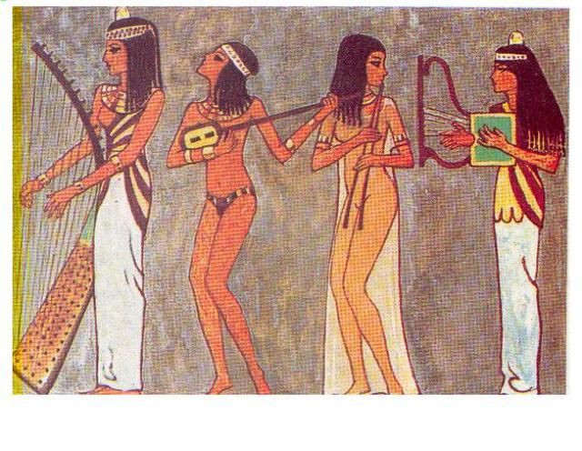

Sin embargo en los últimos años han aparecido otras teorías sobre el origen de la música. En una de estas nuevas teorías varios investigadores han establecido una relación directa entre el lenguaje hablado y la música. Esta teoría nace del estudio de las lenguas tonales de África y Asia. En estas lenguas la altura tonal es muy importante porque gracias a ella puede establecerse un significado u otro para una misma palabra. Esta modulación tonal en las palabras conlleva que el lenguaje hablado adquiera rasgos musicales. Por tanto estos investigadores creen que la evolución del lenguaje hablado y la música tuvo una evolución paralela.

Tomando como base esta última teoría existe otra que nos indica que el origen de la música está en el balbuceo de los recién nacidos. En el balbuceo de cualquier niño pequeño podemos observar formas ondulantes en la variación del tono. Mientras el niño crece este balbuceo va adquiriendo mayor nivel de detalle en la intensidad y el tono, otorgándole el poder de comunicar sentimientos de tristeza, alegría o dolor.

No es la única teoría relacionada con los primeros años de vida. Existe otra teoría que afirma que el origen de la música se encuentra en el intercambio verbal entre la madre y su bebé durante los primeros meses de vida. La forma en que la madre se dirige a un recién nacido no siempre es mediante la palabra, o al menos no solo con la palabra, sino con el énfasis, el acento, el tono, el volumen, la tesitura de la voz, etcétera. Cuándo a las simples palabras la dotamos de toda esa variedad tonal y rítmica se convierte en algo muy parecido a la música.

Lo que queda claro es que el origen de la música continúa siendo un misterio. Todo son conjeturas a partir de la estrecha relación entre el habla y el lenguaje musical. Lo que sí queda claro en las diferentes teorías es que la música nació como fruto de una necesidad de interacción social entre individuos y el entorno. Desde su origen, la música siempre ha estado presente en todas las culturas conocidas. Una forma de comunicación que está presente en la vida del hombre desde que nacemos -con las nanas-, en las celebraciones y rituales -con los cánticos tribales-, en la guerra -con las marchas militares-, y en la muerte -con las marchas fúnebres-. Desde su origen hasta hoy día.